
u
ICS 77.120.99
H 65
中华人民共和国国家标准
GB/T ×

废旧粘结钕铁硼磁体的再制造技术规范
Technical requirements for remanufacturing of Nd-Fe-B bonded magnet wastes
（预审稿）
（本稿完成时间：2024.07.30）
200×-××-××发布
200×-××-××实施
国家市场监督管理总局
国家标准化管理委员会 发布

前 言
本文件按照GB/T 1.1—2020《标准化工作导则 第1部分：标准化文件的结构和起草规则》的规定起草。
请注意本文件的某些内容可能涉及专利。本文件的发布机构不承担识别专利的责任。
本标准由全国稀土标准化技术委员会（SAC/TC 229）提出并归口。
本标准起草单位: 北京工业大学、杭州科德磁业有限公司、浙江英洛华磁业有限公司、有研稀土新材料股份有限公司、有研稀土高技术有限公司、包头市英思特稀磁新材料股份有限公司、杭州象限科技有限公司、宁波韵升粘结磁体有限公司、虔东稀土集团股份有限公司、安徽大地熊新材料股份有限公司、包头稀土研究院、赣州富尔特电子股份有限公司、杭州美磁科技有限公司、江西中石新材料有限公司、包头市科锐微磁新材料有限责任公司、中国计量大学、国瑞科创稀土功能材料（赣州）有限公司。
本标准主要起草人：岳明、刘敏、朱佩鸿、丁月、魏中华、罗阳、王子龙、董改华、孟辉、张维山、朱晓婷、黄秀莲、崔红兵、戚植奇、贾生礼、陈海波、蔺继荣、彭晓领、王伟生、李瑞宏

粘结钕铁硼磁体废料的再制造技术规范
  - 范围
本文件规定了粘结钕铁硼磁体废料的再制造的术语和定义、工艺流程、技术要求、资源利用率、环境保护及安全生产要求。
本文件适用于利用粉末压缩成型工艺和注射成型工艺生产的粘结钕铁硼磁体的拆解废料和生产废料制造再生粘结钕铁硼磁体。

  - 规范性引用文件
下列文件中的内容通过文中的规范性引用而构成本文件必不可少的条款。其中，注日期的引用文件，仅该日期对应的版本适用于本文件；不注日期的引用文件，其最新版本（包括所有的修改单）适用于本文件。
GB 8978 污水综合排放标准
GB 12348 工业企业厂界环境噪声排放标准
GB 18599 一般工业固体废物贮存、处置场污染控制标准
GB/T18880 粘结钕铁硼永磁材料
GB/T 31962 污水排入城镇下水道水质标准
GB/T 32150 工业企业温室气体排放核算和报告通则
GB/T 50087 工业企业噪声控制设计规范

  - 术语和定义
下列术语和定义适用于本文件。
3.1
粘结钕铁硼磁体 neodymium iron boron (Nd-Fe-B) bonded magnet
以钕铁硼磁性粉末和粘结剂作为主要原料，采用粉末压缩成型或注射成型工艺制造而成的产品。

粘结钕铁硼磁体废料 neodymium iron boron (Nd-Fe-B) bonded magnet wastes
粘结钕铁硼磁体生产加工过程中产生的报废品和边角料，以及结束生命周期的废旧装备中拆解出的废旧粘结钕铁硼磁体。

再生钕铁硼磁性粉末 recycled neodymium iron boron magnetic powders
以粘结钕铁硼磁体废料作为主要原料，以脱脂工艺再生制造而成的钕铁硼磁性粉末。

3.4
磁粉回收率 recycling rate of magnetic powders
再生钕铁硼磁性粉末与粘结钕铁硼磁体废料中含有的稀土及其它有价元素的质量百分比。
注：具体测试方法见附录A，对于粘结剂未老化的注射成型磁体废料一般不做脱脂处理，磁粉全部回用。
3.5
再生粘结钕铁硼磁体 recycled neodymium iron boron (Nd-Fe-B) bonded magnet
以再生钕铁硼磁性粉末或粘结钕铁硼磁体废料作为主要原料，经过处理后以粉末压缩成型工艺或注射成型工艺再生制造而成的粘结钕铁硼磁体。

4 工艺流程
粘结钕铁硼磁体废料经过原料分选、退磁处理、粗破碎、脱脂、成分检测及设计、混胶制粉或混炼及造粒、压缩成型或注射成型、固化等环节制成再生粘结钕铁硼磁体，工艺流程图如图1所示。
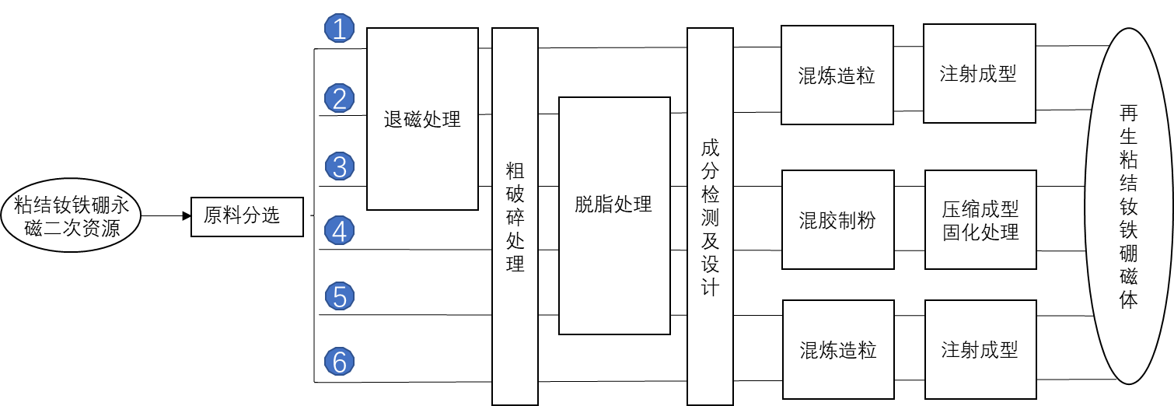
图1粘结钕铁硼磁体废料再生利用工艺流程图
图中：①为带磁的注射成型磁体（粘结剂未老化）；②为带磁的注射成型磁体（粘结剂已老化）；③为带磁的压缩成型磁体④为不带磁的压缩成型磁体⑤为不带磁的注射成型磁体（粘结剂已老化）；⑥为不带磁的注射成型磁体（粘结剂未老化）

5 技术要求
5.1 原料分选
根据粘结钕铁硼磁体废料初始成型工艺（包括：压缩成型和注射成型）及是否带磁确定分选方法，其中注射成型磁体废料还需要根据粘接剂类型（尼龙和聚苯硫醚）以及是否老化进行细分。分选过程中应做好环境保护，防止磁体废料中可能混杂的粉尘和表面污染物造成污染环境；做好个人防护，防止吸入粉尘等。
注：具体分类方法见附录B，
5.2 退磁处理
宜采用高效节能环保的热处理设备，在真空、氮气或氩气气氛下，对带磁的废旧粘结钕铁硼磁体进行热退磁处理，或在空气气氛下进行交变磁场退磁处理。
注：不带磁的粘结钕铁硼磁体废料不进行此项处理。
5.3 粗破碎
将粘结钕铁硼磁体废料粗破碎为含粘结剂的粗粉并做过筛处理。推荐使用机械破碎方式对废旧粘结钕铁硼磁体进行粗破碎。对磁体废料进行粗破碎时，应选用高效、节能、环保的破碎设备，同时做好粉尘收集和降噪处理。
5.4 脱脂处理
采用溶胀工艺和降解工艺，将粗破碎粘结钕铁硼磁体废料（包括压缩成型磁体废料和粘结剂已经老化的注射成型磁体废料）中的有机物与磁性粉末分离，获得脱脂再生钕铁硼磁性粉末。
推荐采用对环境影响较小的环保型有机和无机试剂进行溶胀和降解处理，同时做好分离后废液的处理。
注：对于粘结剂未老化的注射成型磁体废料经粗破碎后可直接再利用，一般无需处理。
5.5 成分检测及设计
检测脱脂再生磁粉中磁粉和残留量粘结剂的含量。其中，针对压缩成型工艺制造的粘结钕铁硼磁体的脱脂废料，检测环氧树脂的残留量；针对粘结剂已经老化的注射成型磁体的脱脂废料，检测尼龙或聚苯硫醚的残留量；针对粘结剂未老化的注射成型粘结钕铁硼磁体的废料，检测尼龙或聚苯硫醚的较原始磁体的流失量。
根据检测结果进行再生粘结磁体的成分设计，调控再生磁体中磁性粉末与粘结剂的适当比例。
注：具体测试方法见附录A。
5.6 混炼与造粒
将回收产物与适量的粘结剂进行混合。其中，经过脱脂处理的再生钕铁硼磁性粉末可以与环氧树脂粘结剂混和用于制造压缩成型再生粘结钕铁硼磁体，也可以与尼龙或聚苯硫醚等粘结剂混炼用于制造注射成型粘结钕铁硼磁体。而未经脱脂处理的粗破碎再生产物补充尼龙或聚苯硫醚等粘结剂进行混炼。
用于制造压缩成型再生粘结钕铁硼磁体的混胶磁粉无需造粒，用于制造注射成型再生粘结钕铁硼磁体的混炼产物需要进一步造粒处理。
以上处理建议采样高效、节能、环保的混胶制粉和混炼造粒设备，同时做好粉尘收集处理。
5.7 压缩成型或注射成型
经混胶制粉的再生粉料采用压缩成型技术制备成再生粘结钕铁硼磁体，成型后的压坯需要做进一步的固化处理获得最终产品。经混炼造粒处理后的再生粉料采用注射成型技术制备成再生粘结钕铁硼磁体。
宜采用高效节能的压缩成型或注射成型设备，以及低能耗的热处理设备。
6 资源、环境及安全要求

6.1资源
6.1 .1采用脱脂处理制备的粘结钕铁硼磁体的回收废料，其中磁性粉末的回收率应该大于95%。
6.1.2 未采用脱脂处理制备的粘结钕铁硼磁体的回收废料，其中磁性粉末的回收率应该大于99%。

6.2 环境
6.2.1 粘结钕铁硼磁体废料再生利用过程中的污水排放，应符合GB 8978和GB/T 31962的要求。
6.2.2 粘结钕铁硼磁体废料再生利用过程中应进行减噪处理，应符合GB 12348和GB/T 50087的要求。
6.2.3 粘结钕铁硼磁体废料再生利用过程中的碳排放，应符合GB/T 32150的要求。
6.2.4 粘结钕铁硼磁体废料贮存、处置场所污染物控制应符合GB/T 18599的要求。
6.2.5 粘结钕铁硼磁体废料再生利用企业应建立完善的污染物防治制度，定期维护环境保护设施，建立完整的废水处理、废气治理、固体废物处置等环境保护相关记录。

6.3 安全
粘结钕铁硼磁体废料再生利用企业应明确安全生产责任人，配备从业人员职业健康安全防护措施，进行人员岗前技术及安全责任培训。

附录A
(规范性)
稀土及其它有价元素综合回收率
磁粉中粘结剂的残余量评价方法
- 1 需求背景
粘结钕铁硼废料的绿色高值化再生越来越受到关注，在粘结钕铁硼废料再生中稀土回收率成为衡量回收方法的重要指标。粘结钕铁硼废料主要是由粘结剂和钕铁硼相组成，所以其再生就是通过物理或者化学手段去除粘结剂的过程，在此过程中不会破坏其中的钕铁硼相，也不会引入其他杂质。但是在粘结剂分解、溶解和与磁粉分离过程中，不可避免的会导致一些稀土和有价元素的溶解和损失。因此如何评价粘结钕铁硼废料绿色再生时稀土及其它有价元素综合回收率，回收磁粉中粘结剂的残余量等关键指标至关重要。
目前，对粘结钕铁硼废料绿色再生时稀土和其他有价元素综合回收率的评价缺乏统一的标准。标准GB/T26416-2022稀土铁合金化学分析方法第1-3部分和XB/T 617-2014钕铁硼合金化学分析方法第2-3部分给出了测量稀土铁合金化学成分的方法，用于稀土永磁材料中稀土及其他合金元素的含量分析，是行业内较为普遍和认可的方法。因此，为满足评价的需要，本标准通过充分调研与试验测试，制定该测试方案。
- 2 适用范围
本方案主要利用电感耦合等离子体发射光谱法（ICP）进行稀土及其它有价元素的含量分析，适用于稀土铁合金或钕铁硼合金中稀土总量及其他有价元素的质量分数的测定。采用重铬酸钾滴定法进行稀土铁合金中铁含量的测试，用于分析粘结钕铁硼废料的综合回收率测试。
稀土及其它有价元素指的是钕铁硼自身含有的元素及对提高钕铁硼性能有益的金属元素，包括铁、硼、稀土、铜、钴、铝等。
- 3 引用文件
GB/T26416-2022稀土铁合金化学分析方法第1-4部分
XB/T 617-2014钕铁硼合金化学分析方法 第2-4部分
- 4 原理
因废旧粘结磁粉中除稀土和其他有价金属元素外，还含有大量的高分子有机物粘结剂，回收处理的目的就是要去除这些粘结剂，因此这些粘结剂是不计入回收率计算的。本标准中回收率指的是回收磁粉中稀土及其他有价元素的质量和（M_{R}）与废旧磁粉中稀土及其他有价元素的质量和（M_{W}）的比值。欲获得M_{R}和M_{W}需知道回收或废旧磁粉中稀土及其他有价元素在回收或废旧磁粉总质量G_{R}或 G_{w}中所占的质量分数ω。回收磁粉中粘结剂的残余量等于回收磁粉中粘结剂的质量(B_{R})与废旧磁粉中粘结剂的质量(B_{W})的比值，即（G_{R}- M_{R}）/（G_{W}- M_{W}）。
采用电感耦合等离子发射光谱法是指以电感耦合等离子体作为激发光源，根据处于激发态的待测元素原子回到基态时发射的特征谱线对待测元素进行定性和定量分析的方法。它既可以做全元素的定性分析，也可以做定量分析，ICP原子发射光谱法具有检出限低、线性范围广、电离和化学干扰少、准确度和精密度高等优点。所以本标准采用电感耦合等离子发射光谱法分析回收或废旧粘结钕铁硼磁粉中的所含铁、稀土及其它有价元素的种类和质量分数ω。因在钕铁硼磁粉中铁含量相对较高，采用重铬酸钾滴定法进行钕铁硼合金中铁含量的测试。
A. 5 稀土及其他有价元素的质量分数的测试
A. 5.1稀土元素质量分数测试步骤
A. 5.1.1电子天平: 分度值0.1 mg
A. 5.1.2电感耦合等离子体发射光谱仪
在仪器正常工作状态下，凡达到下列指标均可使用:
分辨率: 小于0.006 nm(200 nm处);
重复性: 用1.00mg/L的标准溶液，连续10次测量标准溶液，计算10次测量值的相对标准偏差(RSD) ≤ 1.5 %。
A. 5.1.3样品取样 将废旧粘结磁体破碎，研磨均匀，过筛成粒度为300μm以下的磁粉后密封保存，所得的回收磁粉也密封保存，制备好的样品应及时检测，避免氧化。每种样品取样量不少于10 g。
A. 5.1.4实验步骤
（1）试料 称取2.50 g样品，精确至0.0001 g。
（2）平行试验 平行做两组试验。
（3）空白试验 随同试料做空白试验。
（4）分析试液的制备
镧铁合金试液的制备：将2.50 g试料置于250 mL杯中，用水润湿，缓慢加入25mL硝酸、加入2 ml过氧化氢低温加热分解至清亮，冷却至室温，移入100 mL容量瓶中，用水稀释至刻度，混匀。
镧铁合金分析试液的制备：分取20.00 mL试液于100 ml容量瓶，用硝酸稀释至刻度，混匀。
铈铁合金、钆铁合金、镝铁合金、钬铁合金、钇铁合金试液的制备：将试料置于250 mL烧杯中，用水润湿，缓慢加入25mL盐酸，低温加热分解至清亮，冷却至室温，移入100 mL容量瓶中用水稀释至刻度，混匀。
钆铁合金、镝铁合金、钬铁合金分析试液的制备：分取10.00 mL试液于100 mL容量瓶中，用盐酸稀释至刻度，混匀。
其他稀土及合金元素试样的制备，参照标准规定执行。
收集以上样品以备后续测试，并利用GB/T26416-2022第1-3部分或者XB/T617-2014第2-3部分对样品进行定性定量分析。
A. 5.1.5测量结果的计算与表述
稀土及其他有价元素含量，以质量分数(ω)计，按式(A. 1)计算:
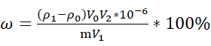 （A. 1）
ρ₁分析试液中稀土元素的质量浓度，单位为微克每毫升(μg/mL);
ρ₀空白试液中稀土元素的质量浓度，单位为微克每毫升(μg/mL):
V₀试液定容体积，单位为毫升(mL)
V₂分析试液总体积，单位为毫升(mL)
m试料的质量，单位为克(g)
V₁分取试液体积，单位为毫升(mL)。
A. 5.2 铁元素的质量分数测试步骤
A. 5.2.1电子天平: 分度值0.1 mg
A. 5.2.2样品取样 将废旧粘结磁体破碎，过筛成粒度为300μm以下的磁粉后密封保存。每种样品取样量不少于10 g。制备好的样品应及时检测，避免氧化。
A. 5.2.3实验步骤
（1）试料 称取1.0 g样品，精确至0.0001 g。
（2）平行试验 平行做两组试验。
（3）空白试验 随同试料做空白试验。
（4）分析试液的制备
将试料置于300mL烧杯中，用水润湿，加入10mL盐酸，盖上表面皿，低温加热至试料完全溶解，冷却至室温，移入100mL容量瓶中稀释至刻度，混匀；如试料较难溶解，则加入0.5mL过氧化氢溶液助溶，待试料全溶解后，趁热滴加氯化亚锡溶液，并充分摇动，至溶液成浅黄色，冷却至室温，移入100mL容量瓶中稀释至刻度，混匀。
（5）分取试液的制备
根据铁含量范围按GB/T26416.4-2022中表1分取相应体积试液于300mL三角瓶或烧杯中，用水吹洗内壁至体积约90mL，加入10mL硫磷混酸，加入1mL钨酸钠溶液，滴加三氯化钛溶液至溶液出现蓝色并过量1滴~2滴，用重铬酸钾溶液回滴至淡蓝色(不计读数)。
（6）滴定测试
向分取试液中滴加2滴二苯胺磺酸钠指示剂，立即用重铬酸钾标准滴定溶液滴定至紫色30s不消失为终点，记录消耗的体积。
A. 5.2.4 测量结果的计算与表述
铁元素的含量以质量分数(ω)计，按式(A. 2)计算:
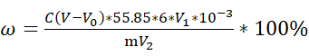 （A. 2）
C：重铬酸钾标准滴定溶液的浓度，单位为摩尔每升(mol/L);
V：滴定试液所消耗重铬酸钾标准滴定溶液的体积，单位为毫升(mL);
V₀：滴定空白试验消耗的重铬酸钾标准滴定溶液体积，单位为毫升(mL);
55.86：铁的摩尔质量，单位为克每摩尔(g/mol);
6：重铬酸钾与二价铁反应的系数:
V₁：分析试液总体积，单位为毫升(mL)
m：试料的质量，单位为克(g)
V₂：分取分析试液的体积，单位为毫升(mL)。
A. 5.3 硼、铝、钴、锌、铜元素的质量分数测试
A. 5.3.1试剂和材料
（1）盐酸、硝酸混合溶液(3+1+4)
（2）硼标准储存液：
称取5.717g硼酸[ω(H₃BO₃)≥99.99%]溶于少量的水中，低温加热使其完全溶解，移入1000mL容量瓶中，以水稀释至刻度，混匀。此溶液1mL含有1mg的硼。
（3）铝标准储存液：
称取1.0000金属铝[ω(Al)≥99.99%]于烧杯中，加入20mL水,加入3g氢氧化钠，待其溶解完全后，用盐酸(1+1)慢慢中和至沉淀，并过量20mL，加热使其溶解并不断搅拌。冷却后将溶液移入1000mL容量瓶中，以水稀释至刻度，混匀。此溶液1mL含有1mg的铝。
（4）钴标准储存液：
称取1.0000金属钴[ω(Co)≥99.99%]于烧杯中，加入50mL硝酸(1+1),在水浴上加热溶解，冷却后加入少量水并煮沸，冷却至室温。将溶液移入1000mL容量瓶中，以水稀释至刻度，混匀。此溶液1mL含有1mg的钴。
（5）锌标准储存液：
称取1.0000金属锌[ω(Zn)≥99.99%]于300mL烧杯中，加入30mL盐酸(1+1),在水浴上加热溶解，冷却至室温。移入1000mL容量瓶中，以水稀释至刻度，混匀。此溶液1mL含有1mg的锌。
（6）铜标准储存液：
称取1.0000金属铜[ω(Cu)≥99.99%]于烧杯中，加入20mL硝酸(1+1),低温加热溶解并加热至近干，再加入10mL硫酸(1+1)，小心继续蒸发至冒白烟，冷却后加水浸取，待盐类全部溶解，冷却后移入1000mL容量瓶中，以水稀释至刻度，混匀。此溶液1mL含有1mg的铜。
（7）钕铁硼基体溶液
称取1.4581g氧化钕[ω(REO)≥99.99%，ω(Nd₂O₃/REO)≥99.99%]、0.1812g氧化镨[ω(REO)≥99.99%，ω(Pr₆O₁₁/REO)≥99.99%]、0.3444g氧化镝[ω(REO)≥99.99%，ω(Dy₂O₃/REO)≥99.99%]于100mL烧杯中，加入20mL硝酸（1+1）,加热溶解至清亮，冷却至室温；称取3.2500g铁[w(Fe)≥99.99%]于200mL烧杯中，加入40mL盐酸(1+1)，加热溶解至清亮，冷却至室温。将两份溶液移入同一个200mL容量瓶中，以水稀释至刻度，混匀。此溶液1mL含6.25mg钕。0.75mg镨，1.50mg镝和16.25mg铁。
（8）硼、钴混合标准溶液
分别移取硼、钴标准储存溶液各10.00mL于100mL容量瓶中，加入10mL硝酸(1+1)，以水稀释至刻度，混匀。此溶液1mL含有100μg硼、钴。
（9）铝、锌、铜混合标准溶液
别移取铝、锌、铜标准储存溶液各10.00mL于200mL容量瓶中，加入20mL硝酸(1+1)，以水稀释至刻度，混匀。此溶液1mL含有50μg铝、锌、铜。
A. 5.3.2测试步骤
（1）试料
称取0.25g试样，精确至0.0001g。
（2）测定次数
称取两份试料进行平行测定，取其平均值
（3）分析试液的制备
将试料置于100mL烧杯中，加入12mL盐酸、硝酸混合溶液，加热溶解至清亮。冷却至室温，移入100mL容量瓶中，以水稀释至刻度，混匀得到试样液。
根据被测元素含量，按照下表稀释溶液，并补加盐酸、硝酸混合溶液。
元素质量分数/% | 分取试样液体积/mL | 定容体积/mL | 补加盐酸、硝酸混合溶液体积/mL | 对应标准系列溶液
0.0050~0.50 | - | - | - | 铝、锌、铜混合标准溶液低浓度元素标准系列溶液
＞0.50~5.00 | 10.00 | 25.00 | 3mL | 高浓度元素标准系列溶液
（4）标准系列溶液的配制
高浓度元素标准系列溶液的配置
分别移取0mL、2.50mL、5.00mL、10.00mL、20.00mL、25.00mL硼和钴的标准储存液于6个50mL塑料容量瓶中，再加入2.00mL钕铁硼基体溶液, 补加5mL盐酸硝酸混合溶液，以水稀释至刻度，混匀。此标准系列溶液中硼和钴的浓度均为0μg/mL、5.00μg/mL、10.00μg/mL、20.00μg/mL、40.00μg/mL、50.00μg/mL。
低浓度元素标准系列溶液的配置
分别移取0mL、0.50mL、1.00mL、2.00mL、5.00mL、10.00mL、12.50mL铝、锌、铜混合标准溶于7个50mL塑料容量瓶中，再加入5.00mL钕铁硼基体溶液, 补加4mL盐酸硝酸混合溶液，以水稀释至刻度，混匀。此标准系列溶液中铝、铜、钴、锌的浓度均为0μg/mL、0.50μg/mL、1.00μg/mL、2.00μg/mL、5.00μg/mL、10.00μg/mL、12.50μg/mL。
空白标准系列溶液的配制
分别移取0mL、0.25mL和0.50mL低浓度元素标准系列溶液于3个50mL容量瓶中，加人5mL盐酸，硝酸混合溶液，以水稀释至刻度，混匀。此标准系列溶液中被测元素的浓度分别为0μg/mL,0.25μg/mL.0.50μg/ml。
（5）将分析试液与标准试液同时于等离子体发射光谱仪上进行测定。
A. 5.3.3 硼、铝、钴、锌、铜测量结果的计算与表述
元素含量，以质量分数(ω)计，按式(A. 3)计算:
（A. 3）
ρ₁分析试液中待测元素的质量浓度，单位为微克每毫升(μg/mL);
ρ₀空白试液中待测元素的质量浓度，单位为微克每毫升(μg/mL):
V₀试样液定容体积，单位为毫升(mL)
V₂分析试液总体积，单位为毫升(mL)
m试料的质量，单位为克(g)
V₁分取试液体积，单位为毫升(mL)。
A. 6 回收率及粘结剂的残余量的计算和分析
天平测得回收和废旧磁粉的总质量G_{R}和 G_{W}，ICP方法测得回收和废旧磁粉中稀土及其他有价元素的种类和质量分数后，便可依据（A. 4）和（A. 5）式计算回收率和粘结剂的残余量：
回收率 = M_{R} / M_{W} = [ ∑ (G_{R}*ω_{R}) / ∑ (G_{W}*ω_{W})] * 100% (A. 4)

粘结剂残余量 = B_{R} / B_{W} =（G_{R}- M_{R}）/（G_{W}- M_{W}） (A. 5)

符号 | 含义 | 符号 | 含义
M_{R} | 回收磁粉中稀土及其他有价元素的质量和  (计算获得) | M_{W} | 废旧磁粉中稀土及其他有价元素的质量和  (计算获得)
G_{R} | 回收磁粉的总质量  (天平称量) | G_{W} | 废旧磁粉的总质量  (天平称量)
ω_{R} | 回收磁粉中稀土及其他有价元素的质量分数  （上述实验方法测得） | ω_{W} | 废旧磁粉中稀土及其他有价元素的质量分数  （上述实验方法测得）
B_{R} | 回收磁粉中粘结剂的质量  计算所得 | B_{W} | 废旧磁粉中粘结剂的质量  计算所得
A. 7 不确定度
两次平行测定结果的绝对差值不大于GB/T26416.1-2022中表5中相应重复性限时，取其平均值作为测定结果，所得结果保留两位有效数字，数值修约按GB/8170的规定执行。
A. 8 结论
该方法原理切实可行，结果可信度高，易于实践操作。采用该方法进行钕铁硼合金中稀土及其他有价元素的测试，已在国内外高校及科研院所发表的多篇文献报道，具有可行性。

附录B
(资料性)
废旧粘结磁体粘结剂类型及分类方法

B. 1 粘结钕铁硼磁体粘结剂类型
粘结钕铁硼磁体是由快淬NdFeB磁粉和粘结剂混合通过“压制成型”或“注射成型”制成的磁体。根据成型工艺和粘结剂的类型可以分成表B.1所示的几种，可以根据应用的需求选择不同的成型工艺和粘结剂。
表B.1 粘结钕铁硼磁体常见工艺及粘结剂成分
工艺类型 | 粘结剂成分 | 结构式 |  | 性质 | 含量
模压 | 环氧树脂 |  |  | 环氧树脂两端的环氧基与固化剂反应可生成刚性的三维交联结构，具有优异的机械性能和对各种环境的高抗性。  最高允许温度：180°C以上 | 2wt%-4wt%
注塑 | 聚酰胺 | 尼龙6  /PA6 | 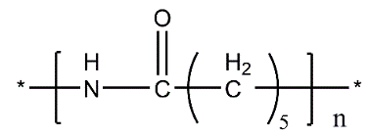 | 尼龙6是一种结晶热塑性聚合物，熔点为尼龙6的熔点范围为215-225℃。  C(O)—NH及NH—CH₂易断裂，热分解温度大于300℃ | >7wt%  25-40 vol%
注塑 | 聚酰胺 | 尼龙12  PA12 | 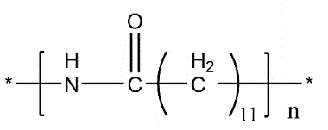 | 尼龙12是一种结晶热塑性聚合物，熔点为尼龙6的熔点范围为170-180℃。  C(O)—NH及NH—CH₂易断裂，热分解温度在240-300℃之间
注塑 | 聚苯硫醚/PPS |  |  | 半结晶高温性能热塑性聚合物，熔点高达275–285°C。最高允许温度180°C以上。  在220°C的α-氯萘中溶解 | 35-49 vol%

B. 2 废旧粘结钕铁硼磁体老化分类根据及对应回收方法
根据废旧粘结钕铁硼磁体的磁性能和粘结剂的成分及性质对其进行分类，如图B.1所示。首先测试废旧磁体有无磁性，对于带磁性的磁体废料，先退磁使其磁性消失。然后测试磁体密度，密度在4.7~5.3 g/cm³区间的为注射型磁体，密度在5.6~6.2 g/cm³区间的为压缩型磁体。压缩型磁体直接脱脂制备再生粘结钕铁硼磁体。对注射型磁体进行加热，如果在加热过程中磁体没有出现软化现象，说明该粘结剂已经老化失效，需进行脱脂制备再生粘结钕铁硼磁体；如果加热过程中软化，可通过软化温度的差异区分使用的粘结剂类型。在180℃附近出现软化现象的采用的是尼龙12（PA12）作为粘结剂，在230℃附近出现软化采用的是尼龙6（PA6）作为粘结剂，软化温度高于300℃采用的粘结剂为聚苯硫醚（PPS）。发生软化的注射型废旧磁体可以采用直接混炼造粒等工艺制备再生粘结钕铁硼磁体。
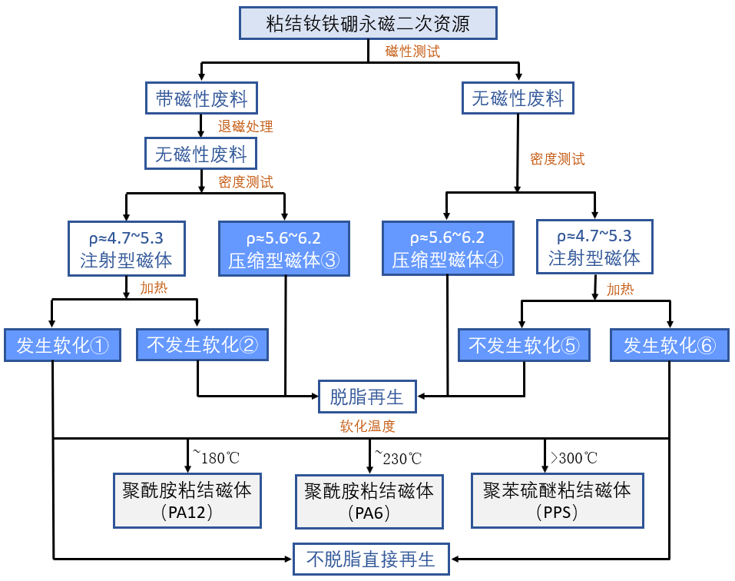
图B.1 废旧粘结钕铁硼磁体分类根据及对应回收方法

